# MANUAL – CONVERSOR PARA BINARIO

## TELA INICIAL

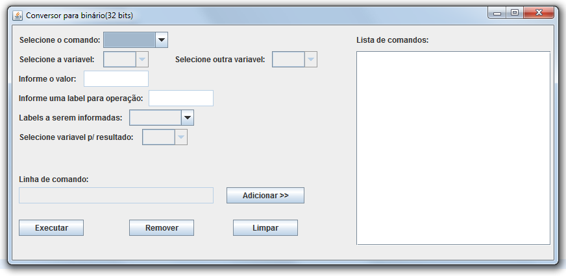

* Na tela inicial possui cinco listas, duas caixas de texto e quatro botões, a primeira lista seria para adicionar o comando que deseja então após selecionar o comando, os parâmetros necessários para realizar o comando, serão informados nos outros componentes que são habilitados quando necessário. É necessário informar a função que deseja para adicionar novos comandos, com exceção de quando for informar os índices (labels) das funções “J” “J”, “BEQ” e “BEQI”.
* Quando for informar um numero para as funções que necessitam do mesmo, informes apenas números inteiros (seriam os números sem”.” ou”,”).
* O botão “Adicionar” serve para adicionar os comandos ou índices para a lista de comandos.
* O botão “Executar” serve para realizar a conversão dos comandos para binário.
* O botão “Remover” realiza a exclusão de linhas de comando da lista de comandos, mas para isso primeiro é necessário selecionar a(s) linha(s) que deseja remover.
* O botão “Limpar” serve para realizar a limpeza completa no programa, serio como um *reset* no programa.

## TELA DE COMANDOS EM BINÁRIO

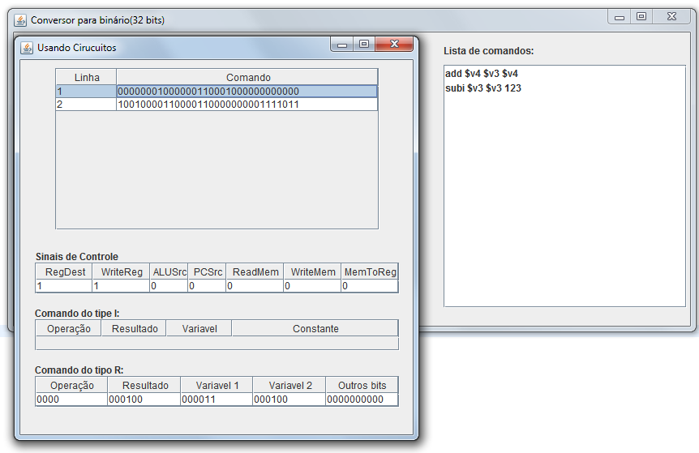

Esta tela serve para mostrar os comandos em binário e mostrar o tipo do comando (tipo R ou I) e os sinais de controle do processador. Para poder ver as informações é necessário selecionar uma linha ta tabela com os comandos em binário, como é mostrado na imagem acima.

Para os sinais de controle foi usado o mesmo padrão que é usado atualmente, mas com a diferença que no “RegDest” quando o valor for 0 (zero) será armazenado o resultado da operação na variável de resultado ou quando o valor for 1(um) o valor do resultado da operação será armazenado no registrador de “Variável 2”.

Para comandos do tipo R existe uma parte de bits que ainda não é utilizada (na coluna “Outros bits”), mas futuramente poderá ser usado para outras funções ou comandos.

Na operação “J” os bits onde ficam o resultado e a variável, não são utilizados somente os bits para a constante (Immediate).

# ADICIONANDO COMANDOS

Como descrito anteriormente. Para todos os comandos é necessário primeiro escolher qual função que deseja e informar os campos que foram habilitados. Para as funções onde usam um indicador (label) para linha, por exemplo, as funções “J” e “BEQ”, toda vez que for adicionado umas dessas funções é criado mais um indicador na lista de indicadores (labels).

Exemplo logo abaixo:

